RESUMEN EJECUTIVO:
La migración es México es un tema que ha causado gran polémica debido a su gran aumento en los últimos 10 años y mucho más el impacto que ha tenido en los aspectos económicos internos.
OBJETIVO:
Con este trabajo, abordaremos el impacto de la inmigración/migración en la economía salarial realizaremos un recorrido por los últimos 20 años para así observar cómo es que ha ido en ascenso y como este evoluciona a la economía salarial, así como también analizaremos en donde se encuentra la mayor presencia de este fenómeno dentro de todo el país.
INTRODUCCION:
Nuestra pregunta nace a partir de la difícil situación que atraviesan diversos países sudamericanos y el nuestro propio, en temas de violencia, crimen organizado, inflación, regímenes políticos y desapariciones, ya que estas situaciones son las principales causas que promueven este desplazamiento social.
Así como también que es lo que ha motivado a los algunos extranjeros a permanecer en México de manera permanente.
DESCRIPCIÓN DE VARIABLES:
En el grafico se realiza una comparación entre la cantidad de migrantes que existe en cada estado de México ( es decir oriundos del estado que emigran fuera de el) y la cantidad de personas que son inmigrantes (es decir aquellas que llegan a residir a ese estado en particular) .
Nuestro grafico consta de 2 variables:
- Inmigrante- Nos permite saber en qué estado hay más presencia de extranjeros un oriundos de otros estados (conacionales).
- Migrante- Nos permite contrastar con la cantidad de nativos que emigran de cada estado.
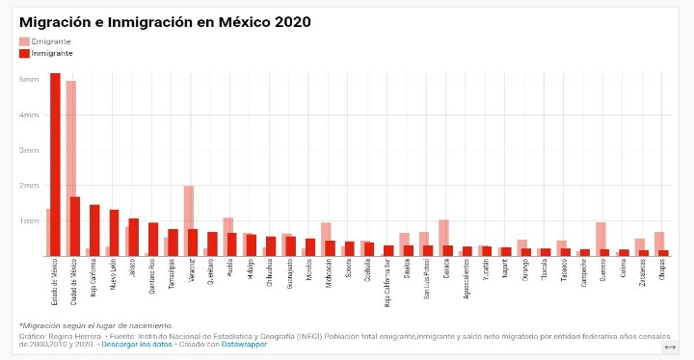

Esto nos permite apreciar que sin duda hay una mayor presencia de inmigrantes en el Estado de México con una cantidad superior a 5 millones y que caso contrario los capitalinos a pesar de vivir en una de las mayores urbes del país emigran en una cantidad superior a 4,5 millones.
En el siguiente grafico mostramos cuales son las nacionalidades que tienen mayor presencia en México.
Se presentan 7 variables:
- Total: Refleja la cantidad total de extranjeros con situación migratoria regular, presentes en México.
- Estados Unidos de América: cantidad de estadounidenses en México.
- Guatemala: cantidad de guatemaltecos en México.
- Japón: cantidad de japoneses en México.

- España: cantidad de españoles en México.
- Otros: cantidad de diferentes nacionalidades en México.
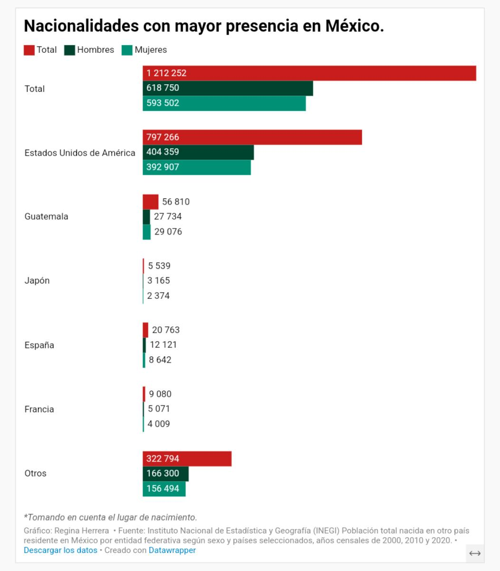

Es así como podemos observar que la presencia de ambos sexos se puede considerar que es casi de manera equitativa , superando los hombres por una cantidad aproximada de 25,000.

